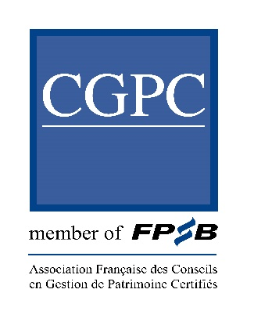

Monsieur Alain KILIMLI

2 Avenue Ceinture

95880 Enghien-les Bains

Paris, le 4 décembre 2024

Objet : Convocation à la soutenance VAE

Monsieur,

Vous êtes inscrit à la soutenance VAE du Titre de niveau 7 « Expert conseil en gestion de patrimoine » inscrit au Répertoire National des Certifications Professionnelles, qui aura lieu :

**Le mardi, 17 décembre 2024,**

$À$**CGPC**, 32 Place Saint-Georges 75009 Paris, à **14h00.**

(Métros : ligne 12, Station Saint-Georges)

Voir plan d´accès page suivante.

Nous vous remercions de vous munir de :

- La présente convocation,

- Une pièce d´identité,

- Votre dossier V.A.E : qui devra être adressée en deux exemplaires papiers à CGPC (32 Place Saint-Georges 75009 Paris) + un exemplaire numérique à Charlotte GOMIS (charlottegomis@cgpc.fr), avant le vendredi 13 décembre 2024.

Nous vous prions d´agréer, Genre, l´expression de nos salutations distinguées.

Raymond LEBAN

Président



**PLAN**

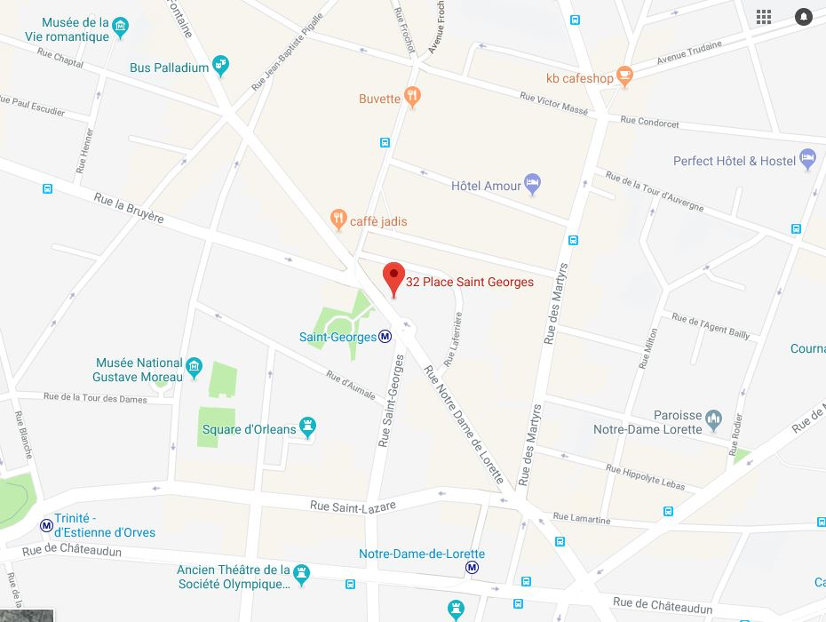

**ANNEXE A LA CONVOCATION : JURY V.A.E**

**SOUTENANCE DEVANT LE JURY**

**LE JURY**

Le jury est composé de deux professionnels CGP.

Le président du jury est nommé par tirage au sort parmi les membres du jury.

Durant cette soutenance, le jury doit à partir du dossier de pratiques professionnelles (livret 2) et du cas présenté, apprécier les compétences du candidat sur chacune des activités du référentiel.

Les activités sont ensuite validées ou non. Les refus seront motivés sur la fiche d’évaluation.

Si le candidat valide toutes les activités, il obtient la certification.

Si le jury estime que le candidat ne peut pas obtenir la certification de « Expert Conseil en Gestion de Patrimoine », il peut décider d’une validation partielle, soit l’obtention d’un ou de plusieurs blocs d’activités.

A l’issue de l’épreuve, le jury complète la fiche individuelle de résultat. Le candidat en sera informé par courrier.

En cas de non-validation ou de validation partielle, le jury motive sa décision en notant les compétences non acquises par le candidat et rédige si besoin des recommandations.

**LA SOUTENANCE**

Durée : 1 h d’audition.

La soutenance comprend deux parties :

• Exposé par le candidat (environ 20 minutes) des capacités et compétences acquises au cours de son parcours professionnel, (certaines compétences ont pu être acquises au cours d’activités non professionnelles)

• Présentation de la situation professionnelle (30 minutes environ) choisie par le candidat à partir du dossier + 10 minutes de questionnement

La situation doit porter au moins sur 2 des 4 blocs de compétences attendues par le titre RNCP « Expert conseil en gestion de patrimoine ».

Les membres du jury compléteront une fiche d’évaluation et donneront un avis (favorable à l’obtention du titre/ défavorable/ VAE partielle).

**LE RÉSULTAT**

Le résultat sera communiqué par CGPC ultérieurement après réunion du grand jury.